Miércoles
14
de diciembre

3° de Secundaria
Matemáticas

Representación de fenómenos biológicos

Aprendizaje esperado: lee y representa, gráfica y algebraicamente, relaciones lineales y cuadráticas.

Énfasis: representar diferentes situaciones y fenómenos de la Biología.

¿Qué vamos a aprender?

Representarás de manera tabular, gráfica y algebraica, diferentes situaciones y fenómenos asociados con la Biología.

Lo que vas a necesitar para esta sesión será: cuaderno, lápiz y una regla.

Anota en tu cuaderno cualquier inquietud que surja al resolver las situaciones de esta sesión.

¿Qué hacemos?

¿Sabías qué…? la biología es una disciplina que se ha beneficiado de la colaboración con los enfoques matemáticos para la solución de problemas biológicos fundamentales.

La biología necesita de las herramientas del lenguaje de la computación y la modelación matemática para entender las redes complejas que son, a la fecha, objetos centrales de estudio en todos los niveles de organización biológica: desde moléculas hasta ecosistemas.

La aplicación de herramientas matemáticas en el estudio de fenómenos, procesos y conceptos biológicos, es una actividad de creciente importancia, que se ha desarrollado fundamentalmente al amparo de colaboraciones multidisciplinarias, entre científicos de diversas áreas biológicas, y matemáticos interesados en aplicar sus métodos a problemas surgidos de la teoría, el laboratorio o el trabajo de campo biológico.

Un modelo matemático es una representación de la realidad, mediante una expresión, que incorpora aspectos fundamentales de cierto fenómeno, y deja afuera aspectos irrelevantes. Por ejemplo, en un esquema que describe la relación entre el tamaño de una especie y su edad, es necesario conocer la tasa anual de crecimiento, pero no el color de la especie

Imagina:

- ¿Cómo aumenta la velocidad de un guepardo al correr?
- ¿Cómo se lleva a cabo la gestación de un elefante?
- ¿Cuántas células tenemos en el cuerpo humano?
- ¿Cómo se da la producción de miel por las abejas?
- ¿Cómo es el crecimiento de las bacterias?

Entre otros tantos fenómenos que estudia la Biología.

A continuación, estudiarás las relaciones matemáticas de diferentes situaciones y fenómenos de la biología.

La aceleración de los guepardos. El guepardo es considerado el animal más rápido sobre la tierra; puede aumentar su velocidad a casi 96 km/h en tres segundos.

Cuando sale de cacería, el guepardo recurre a su notable capacidad de aceleración.

Un guepardo ejerce en su carrera cinco veces más energía por kilogramo de peso, que la que puede ejercer el famoso velocista jamaiquino, Usain Bolt.

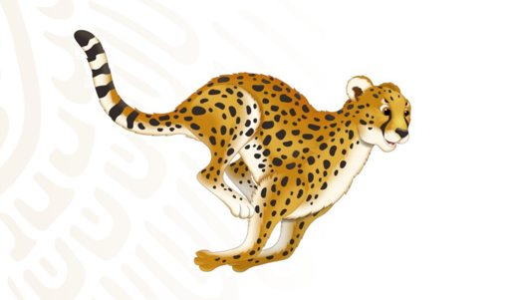

Como medida de potencia, se utilizan los vatios por kilogramo.

Con la siguiente información, completa la siguiente tabla:

El velocista jamaicano, Usain Bolt, batió el récord de velocidad en una carrera sin precedentes en 2009, ejerciendo una potencia de 25 vatios por kilogramo.

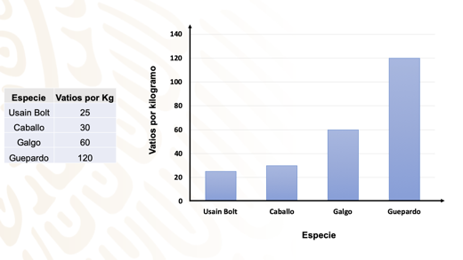
Un caballo, utilizado en un partido de polo, ejerce un poco más de potencia por kilogramo, alrededor de 30 vatios por kilogramo.

Mientras que un galgo alcanza 60 vatios por kilogramo; sin embargo, un guepardo puede alcanzar los 120 vatios por kilogramo.

Si comparas la carrera de un guepardo con la de un caballo ¿cuántas veces más energía por kilogramo de peso ejerce el guepardo?

Observa la tabla anterior, al comparar al guepardo con el caballo, podrías darte cuenta de que el guepardo ejerce, en su carrera, cuatro veces más energía por kilogramo de peso, que la que puede ejercer el caballo.

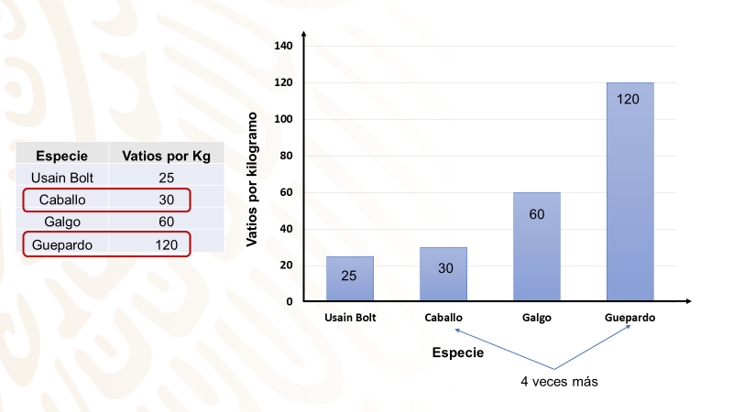

Ahora bien ¿qué pasa si comparas al guepardo en su carrera en contra del galgo? ¿cuántas veces más energía por kilogramo de peso ejerce?
Regresa a la tabla y a la gráfica: efectivamente, al comparar al guepardo con esta raza de perros, podrás darte cuenta de que un guepardo ejerce, en su carrera, dos veces más energía por kilogramo de peso, que la que puede ejercer el galgo.

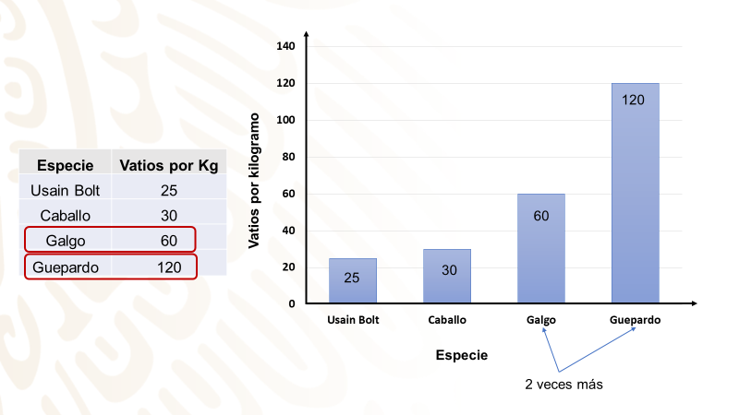

Las comparaciones ―en este caso de la cantidad de energía por kilogramo que gastan los diversos animales y el humano―, ayudan a entender el funcionamiento del cuerpo animal y el humano, entre otras cosas.

Pasa a la siguiente situación.

La gestación de un elefante. El período de gestación se prolonga por casi dos años; esto permite al feto desarrollar suficientemente su cerebro, de modo que el animal esté listo para sobrevivir desde su nacimiento.

Los elefantes son los mamíferos que tienen el período de gestación más largo, el cual puede ser de hasta 680 días, es decir, aproximadamente 22 meses. Al nacer, la cría tiene un peso de 100 a 150 kilogramos, y una altura de 90 centímetros; aunque a los seis meses comen alimentos sólidos, seguirán tomando leche de su madre durante tres o cuatro años.

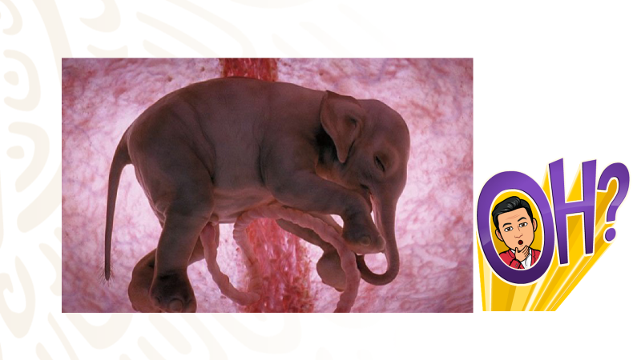

Sabiendo estos datos, en el tercer mes ¿qué peso tendría el feto del elefante? ¿cómo piensas que puedes calcularlo?
Observa lo siguiente:

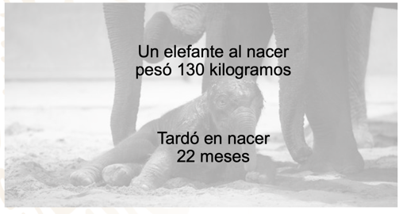

Supón que un elefante que nace a los 22 meses, tuvo un peso de 130 kilogramos. Y quieres saber cuál fue su peso durante el periodo de gestación.

¿Cuánto pesó a los 3 meses de gestación? Considera que el crecimiento del feto de elefante es constante en los 22 meses.

Lo primero que tienes que realizar, es calcular el peso que tuvo en el primer mes de gestación.

Efectivamente, para el primer mes de gestación, el feto del elefante pesó 5.909 kilogramos, aproximadamente.

Por lo que, el feto del elefante, a los 3 meses de gestación, pesó 17.727 kilogramos aproximadamente.

Ahora bien ¿cuántos kilogramos pesó este elefante a los 10 meses de gestación?

Efectivamente, su peso fue de 59.091 kilogramos, aproximadamente.

Completa la tabla para los 22 meses, y encuentra el peso que fue teniendo el elefante a lo largo de su gestación.

¿Cuál es la expresión algebraica que modela esta situación?

Efectivamente, la expresión algebraica es:

$$y=5.909x$$

Los elefantes nacen con un nivel avanzado de desarrollo cerebral, que utilizan para reconocer las complejas estructuras sociales de la manada, y para alimentarse mediante sus habilidosas trompas.

Observa la gráfica que modela esta situación con la siguiente restricción:

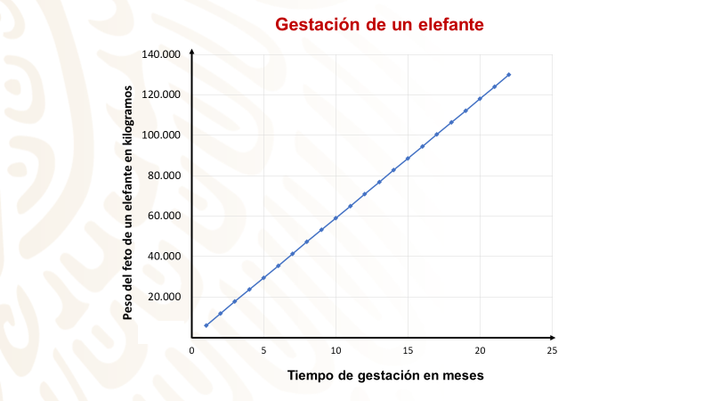

Durante la gestación del elefante, considera su crecimiento constante, por lo que la gráfica es lineal.

Reflexiona ¿cuántas células hay en el cuerpo humano?

No se sabe con exactitud. Datos recientes ofrecidos por tres científicos de la Universidad del País Vasco, estiman que, en el cuerpo de un hombre joven de 70 kg y 170 cm de estatura, hay aproximadamente 30 billones de células.

Con esta referencia, plantea lo siguiente:

A una persona de 70 kg le corresponden 46 kg de masa celular. Esa masa se distribuye del modo siguiente:

Así pues, las proporciones en términos de masa son muy diferentes, por la sencilla razón de que hay grandes diferencias en los volúmenes de unas células y otras.

Considerando la distribución anterior ¿qué pasa con una persona que pesa 84 kg? ¿cuántos kg de masa celular tiene?

Efectivamente, le corresponderían 55.2 kg. de masa celular.

Puedes determinar, considerando la restricción del planteamiento ¿cómo será el incremento de la masa celular en personas que van de los 70 a los 77 kg?

Completa la siguiente tabla:

A una persona de 70 kg, le corresponden 46 kg de masa celular.

Bajo estas condiciones, a una persona de 71 kg, le corresponden 46.7 kg de masa celular.

A una persona de 72 kg, le corresponden 47.3 kg de masa celular.
A una persona de 73 kg, le corresponden 48 kg.
A una persona de 74 kg, le corresponden 48.6 kg.
A una persona de 75 kg, le corresponden 49.3 kg.
A una persona de 76 kg, le corresponden 49.9 kg.
A una persona de 77 kg, le corresponden 50.6 kg.

La gráfica que representa estos datos es la siguiente.

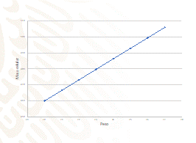

Considera que las matemáticas, como modelo científico, analiza situaciones, como la anterior, para explicarlas y comprenderlas, bajo ciertas restricciones o condiciones.

Revisa la siguiente situación, asociada a la producción de miel de las abejas.

Las abejas son consideradas uno de los insectos más trabajadores de la tierra, y producir miel, les significa una cantidad innumerable de vuelos y trabajo dentro de las colmenas. La miel es su alimento, que, además, tiene muchos beneficios para los humanos.

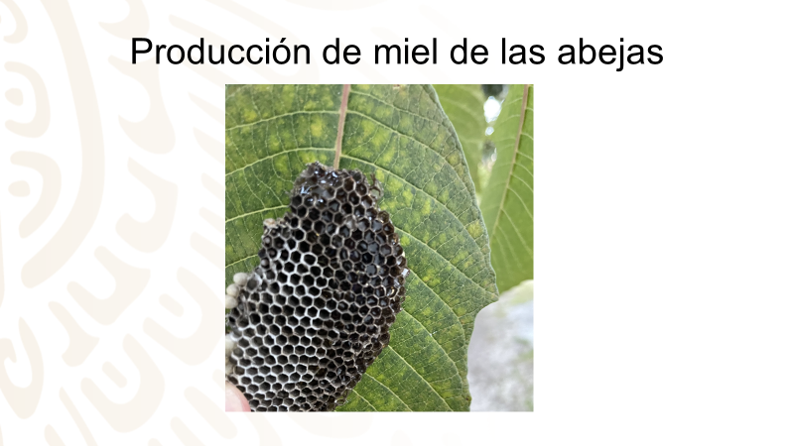
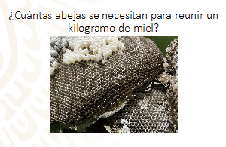

Una cucharada de 4 ml de miel representa el trabajo de toda la vida de 10 abejas.

¿Cómo lo resolverás? Quizás podrías iniciar haciendo una relación: si 10 abejas reúnen 4 ml de miel, entonces, 20 abejas, ¿cuánta miel reunirán?

Analiza la siguiente tabla:

Como puedes observar, 20 abejas reúnen 8 ml de miel.

Por medio de esta tabla, puedes darte cuenta cómo se incrementa la producción de miel cuando aumenta el número de abejas.

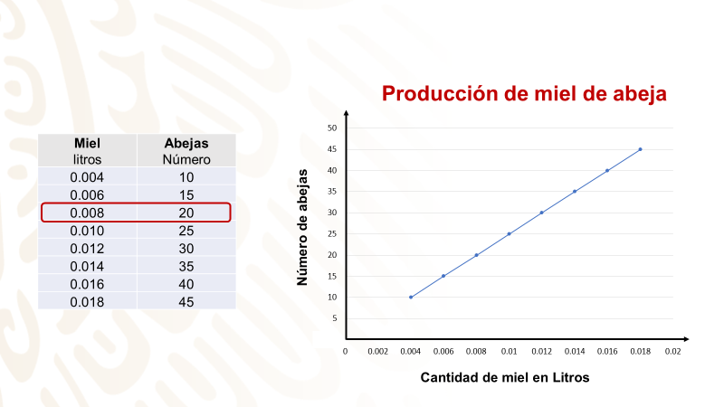

¿Cuál sería la expresión algebraica que modela esta situación? Y = 2500x

Por lo que, ya podrías contestar la pregunta de un inicio: ¿cuántas abejas se necesitan para reunir un kilogramo de miel?

Para reunir un kilogramo de miel, hacen falta 2,500 abejas.

Y entonces ¿cuántas abejas se necesitan para reunir medio kilogramo de miel?

Para reunir medio kilogramo de miel, hacen falta 1,250 abejas.

Cada abeja obrera hará entre 10 y 15 vuelos diarios, recorriendo entre 40 y 100 kilómetros diarios, a una velocidad máxima de 25Km/h durante, al menos, 21 días.

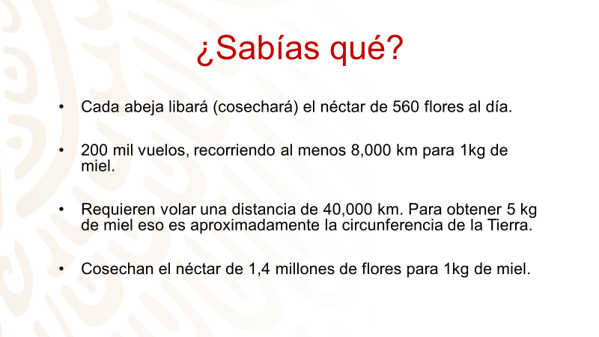

Ahora conocerás sobre el desarrollo de la ballena azul.

El animal más grande que se conoce en el mundo es la ballena azul. Puede llegar a pesar alrededor de 100 toneladas.

Calcula su desarrollo durante los primeros meses de vida.

Si sabes que: El peso aproximado de la ballena azul al nacer es de 2.5 toneladas y cada mes aumenta 3 toneladas de manera constante.

¿Cuánto aumenta de peso durante su primer mes de vida?

¿Cuánto pesa una ballena azul a los seis meses?

Si la ballena azul pesara 4 toneladas ¿cuántos meses tendría?

Toma en cuenta los siguientes datos:

Plantea la siguiente expresión:

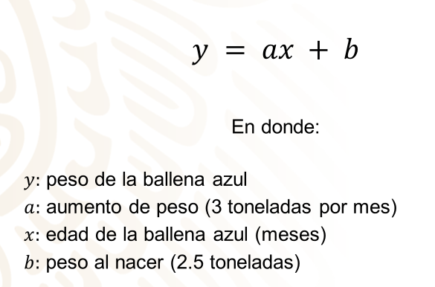

Tomando en cuenta la expresión algebraica, ahora sí puedes contestar las preguntas.

¿Cuánto aumenta de peso durante su primer mes de vida?

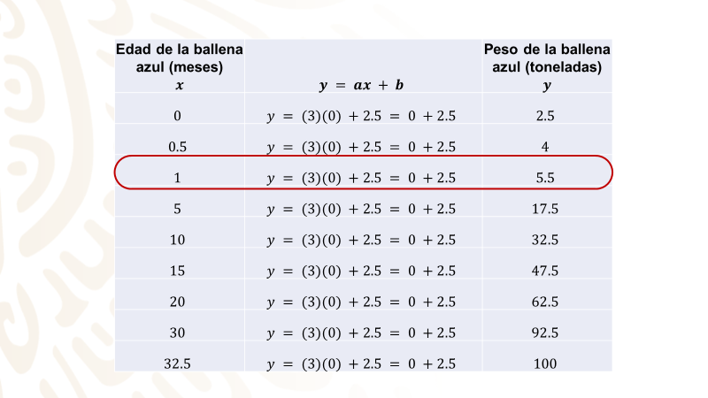

Sustituye los los datos que conoces:

Como el aumento es de 3 toneladas por mes y, al nacer pesa 2.5 toneladas, entonces, lo expresas como:

y = 3(1) + 2.5

Y efectivamente, para su primer mes de vida, la ballena azul pesará y = 5.5 toneladas.

Contesta la siguiente pregunta:

¿Cuánto pesa una ballena azul a los seis meses?

Sustituye exactamente como en la pregunta anterior.

Para este caso, estás hablando del sexto mes, por lo que multiplicarás el aumento de peso por mes, que es de 3 toneladas, por los 6 meses, y a eso, le sumarás lo que pesó al nacer. Obtienes:

y = 20.5 toneladas

Ahora bien:

¿Cuántos meses tendría la ballena azul si pesara 4 toneladas?

Ocuparías la misma expresión algebraica:

y = ax + b

Sólo que ahora, piden los meses, por lo que quedaría expresado de la siguiente manera:

Tienes que, el peso es de 4 toneladas; y que este aumenta 3 toneladas por mes, y el peso al nacer es de 2.5 toneladas. No tienes la edad de la ballena, esto hace que sea la incógnita “x”

Ahora bien: en la ecuación formada, le restas a ambos miembros 2.5; en el primer miembro de la ecuación, al restar a cuatro 2.5, obtienes 1.5, para el segundo miembro, por ser operaciones inversas, se eliminan, y queda 3x.

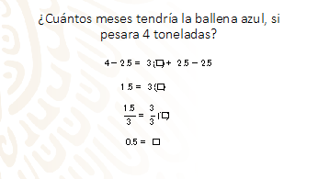

Posteriormente, divides entre 3 ambos miembros de la ecuación, por lo que, para el primer miembro, queda 1.5 entre 3, y en el segundo miembro se anulan los 3 por ser operaciones inversas; obtienes como resultado que 0.5 = x

Por lo que, la ballena azul, cuando pesa 4 toneladas, apenas tiene 15 días de haber nacido.

Ahora, construye una tabla para modelar el crecimiento de este fantástico animal.

Así es cómo se ve la gráfica que representa el crecimiento constante de la ballena azul.

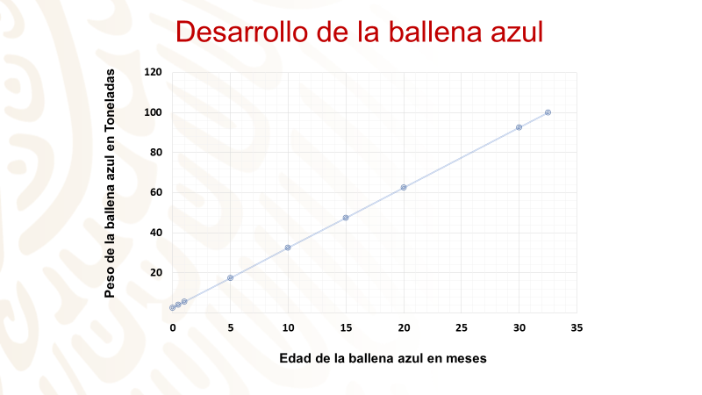

Como podrás darte cuenta, la ballena azul logra alcanzar las 100 toneladas al cumplir un año 8 meses y 15 días, aproximadamente.

Analizarás el crecimiento de las bacterias. Estos organismos procariontes se reproducen principalmente por fisión binaria, es decir, rotura o división en dos fragmentos, de tamaño aproximadamente igual; a la mayoría de las bacterias, este tipo de división les toma aproximadamente una hora.

Si se colocan 1,000 bacterias en un frasco grande, con una cantidad abundante de nutrientes (de tal forma que éstos no se terminen rápidamente) el número de bacterias se duplicará después de una hora: de 1,000 a 2,000.

En la siguiente hora, cada una de las 2,000 bacterias se dividirá y se producirán 4,000 bacterias. Después de la tercera hora, habrá 8,000 bacterias en el frasco.

Analiza la siguiente gráfica:

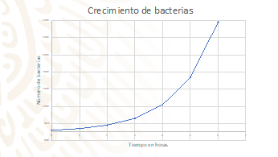

Como podrán darse cuenta, la gráfica que se forma es una parábola, lo que quiere decir que el crecimiento de las bacterias es exponencial, es decir, que el número de organismos agregados en cada generación reproductiva, se incrementa a sí misma.

El tamaño de la población se incrementa a tasas cada vez mayores.

¿Podrías determinar cuántas bacterias se producirán en la hora 8 y en la hora 9?

Para la octava hora, el número de bacterias será de 256,000.

Por lo que, para la novena hora, el total de bacterias será de 512,000.

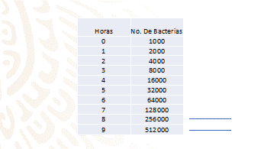
Esperamos que, haya quedado claro cómo representar de manera gráfica, tabular y algebraica, algunos fenómenos que estudia la Biología, pero que también estudiaste en matemáticas.

En resumen, aprendiste que un guepardo puede alcanzar los 120 vatios por kilogramo, y que es 5 veces más rápido que el corredor, más rápido del mundo. Un vatio es una unidad de potencia, que equivale a la potencia capaz de conseguir la producción de energía.

Analizaste el período de gestación de un elefante, que va de los 22 a los 24 meses.

Aprendiste que, en el cuerpo de un individuo de aproximadamente 70 kg de peso y 170 cm de estatura, hay aproximadamente 30 billones de células.

Supiste que las abejas son consideradas uno de los insectos más trabajadores y, que una cucharada de 4 ml de miel representa el trabajo de toda la vida de 10 abejas

Trabajaste con el crecimiento del animal más grande que se conoce en el mundo, que es la ballena azul, ya que desde que nace su peso aproximado es de 2.5 toneladas.

Y, por último, representaste y analizaste el crecimiento de las bacterias, el cual, es verdaderamente sorprendente, ya que se duplican después de una hora.

Te recomendamos tener presente lo que aprendiste en esta sesión para leer y representar de forma sencilla, tanto de manera gráfica, como algebraicamente, relaciones lineales y cuadráticas; esto te servirá para representar mejor diversos fenómenos en distintos contextos.

Es importante saber que la Biología necesita de las herramientas y la modelación matemática para comprender y explicar los fenómenos asociados a ella.

La biología y las matemáticas son dos disciplinas que se han beneficiado históricamente a través de intercambios y colaboraciones.

El reto de hoy:

Busca en tu libro de texto de Matemáticas de tercer grado, problemas y ejercicios similares a los que estudiaste en esta sesión, para que los resuelvas, y practiques lo que aprendiste.

Te recomendamos que sigas repasando lo que estudiaste en esta sesión.

¡Buen trabajo!

Gracias por tu esfuerzo.

Para saber más:
Lecturas

https://www.conaliteg.sep.gob.mx/secundaria.html

